Häfele realiza sua convenção anual de vendas
Previsões otimistas, treinamentos e premiações foram os destaques do evento

Durante os dias 26 a 28 de fevereiro, aconteceu a 4ª edição da Convenção Nacional de Vendas da Häfele Brasil. Realizada no Eco Resort Mabu Capivari, em Campina Grande do Sul, o evento contou com a participação de diretores, colaboradores administrativos, vendedores e representantes da empresa, os quais puderam conferir um resumo sobre os principais resultados e acontecimentos de 2014, assim como conhecer quais são os objetivos, metas e planos da Häfele Brasil para este ano.

Greg Blain, presidente da Häfele Brasil, abriu o evento apresentando as conquistas obtidas pela companhia durante este último período. Com um crescimento de vendas de mais de 16%, a empresa conseguiu passar pelo difícil ano de 2014 com sucesso, tendo sido o canal de marcenaria o qual apresentou o maior desenvolvimento quando comparado ao ano anterior. Já para 2015, Blain se diz confiante e vê nos investimentos feitos na empresa, assim como no fortalecimento no relacionamento com os clientes e no lançamento de novos produtos, oportunidades de ampliar a participação da Häfele no mercado e assim alcançar o objetivo de crescer 18%. Desta forma, com metas ambiciosas e planos de ações para a conquista dos resultados almejados, Greg Blain concluiu as boas-vindas aos 61 presentes e passou a palavra para os demais palestrantes do evento.

Durante o primeiro dia, Paulo Sartori, coordenador de Logística, Christiano Alcantara, do setor de qualidade e processos, Fabrício Stadler, diretor-administrativo financeiro, Fábio Rossini, gerente nacional de vendas dos canais marceneira e indústria, e Thomas Schwenne, gerente geral de produtos, apresentaram os resultados de suas áreas e as perspectivas de seus setores para o ano de 2015. O dia de abertura da 4ª edição da Convenção Nacional de Vendas da Häfele Brasil contou ainda com a apresentação do novo gerente de produtos, Ricardo Schartner. Com 16 anos de atuação no mercado moveleiro, sendo 11 deles focados no segmento de ferragens, Ricardo veio integrar a nova equipe do departamento de produtos. Com formação em Administração de empresas e pós-graduação em marketing, Schartner, que veio da Proadec – empresa atuante no fornecimento de fitas de borda para móveis – chega à Häfele para atuar no setor de Marketing de produtos, sendo o responsável pelo desenvolvimento e lançamento de produtos, assim como pelo gerenciamento do ciclo de vida de produtos por meio da administração do mix da empresa.

O segundo dia de convenção foi focado em treinamentos. No período da manhã, o alemão Klaus Szypryt, gerente de produtos da Häfele Alemanha, apresentou aos presentes um dos principais lançamentos do Grupo neste ano, a nova família de articuladores Free. Um dos responsáveis pelo desenvolvimento desta nova linha de sistemas articulados, Klaus Szypryt, juntamente ao gerente de produtos da Häfele Brasil, Thomas Schwenne, exibiram aos participantes os novos articuladores, explicando o seu funcionamento, sua forma de instalação e seus diferenciais. Já durante a tarde, os presentes puderam adquirir conhecimentos relacionados ao melhor atendimento e relacionamento com os clientes, administração correta do tempo e da carteira de clientes, além de estratégias para alcance de metas e objetivos, de forma lúdica e divertida.

Por fim, o terceiro e último dia de evento foi marcado pela apresentação de planejamentos e metas para 2015. O coordenador de Marketing da Häfele Brasil, Fausto Lacerda, abriu o dia exibindo quais serão as ações do departamento para este ano. Na sequência, Marcelo Trevisol, gerente de planejamento estratégico falou sobre os processos de compras e importação dos produtos comercializados pela Häfele, assim como a situação atual do estoque da empresa. Vanessa Carvalho, coordenadora de vendas do canal de projetos, listou quais serão os objetivos do departamento, assim como os lançamentos e produtos-chaves do segmento de arquitetura para o ano corrente. Fabio Rossini, gerente nacional de vendas dos canais indústria e marcenaria, e Wellington Domingues, gerente nacional de vendas do canal de revendas, também exibiram quais são seus objetivos e planos de venda para 2015, e cada qual, apresentou seus produtos, lançamentos e estratégias. Encerrando a convenção, aconteceu a tradicional premiação dos melhores vendedores e representantes da Häfele Brasil em 2014.

Sobre a Häfele Brasil
A Häfele, multinacional alemã com sede na cidade de Nagold, é uma das principais empresas mundiais no segmento de ferragens e acessórios para móveis e construção civil. Fundada em 1923, a empresa possui seis parques industriais na Europa e 37 filiais espalhadas pelos cinco continentes. Com um portfólio de mais 65 mil itens, seus produtos estão presentes em 150 países. Há 17 anos no Brasil, a Häfele possui um centro logístico-administrativo localizado em Piraquara (PR), a partir do qual atende o mercado moveleiro e da construção civil no país, fornecendo soluções inovadoras, produzidas a partir dos mais rígidos padrões alemães de qualidade. Instalado em São Paulo (SP), o Design Studio, um showroom especializado em ferragens, no qual arquitetos e projetistas de todo o país podem conhecer mais de 600 produtos comercializados pela empresa, também faz parte da estrutura da Häfele no Brasil.

Contato
Fernanda Rodrigues – Comunicação e Marketing
Tel.: +55 (41) 3034-8125 • Fax: 55 (41) 3034-8191
fernanda.rodrigues@hafele.com.br
Häfele Brasil Ltda.
Rodovia João Leopoldo Jacomel, 4459 cjs 6 e 7
83302-000 • Jd. Primavera • Piraquara/PR
http://www.hafele.com.br
http://www.hafeledesignstudio.com.br

Imagens
Greg_Blain.jpg
Greg Blain, presidente da Häfele Brasil, abre a 4ª Convenção Nacional de vendas da empresa com resultados positivos e discurso otimista.
Crédito da foto: Arquivo Häfele

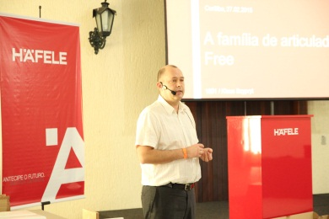
Klaus_Szypryt.jpg
Klaus Szypryt, gerente de produtos da Häfele Alemanha, apresenta aos presentes a nova família de articuladores da Häfele Brasil.
Crédito da foto: Arquivo Häfele

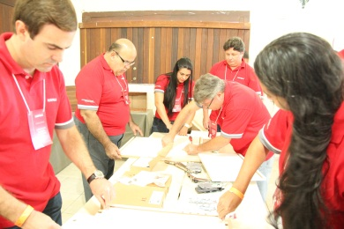
Treinamento_Free.jpg
Colaboradores da Häfele Brasil conhecem de perto as funcionalidades da nova família de articuladores Free, futuro lançamento da empresa.
Crédito da foto: Arquivo Häfele

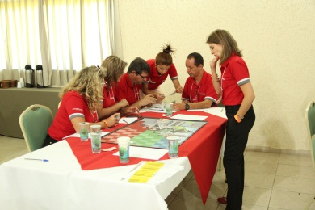
Treinamento_Vendas. jpg
De forma lúdica, os colaboradores da Häfele Brasil adquirem conhecimentos sobre técnicas de vendas.
Crédito da foto: Arquivo Häfele

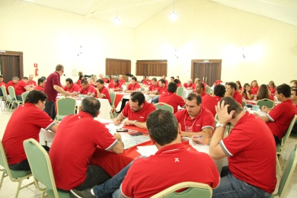
Convenção_Hafele.jpg
Ao todo, 61 colaboradores da Häfele participaram da 4ª Convenção Nacional de Vendas da empresa.
Crédito da foto: Arquivo Häfele

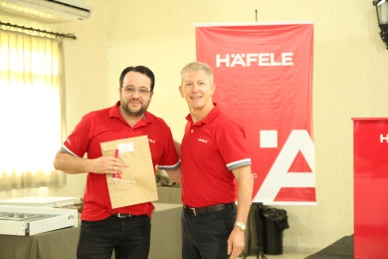
Roberto_Angotti.jpg
Roberto Angotti recebe das mãos do presidente da Häfele Brasil o Prêmio de Melhor Vendedor da Häfele Brasil em 2014.
Crédito da foto: Arquivo Häfele

